EXPERIMENT 3

**CODE**

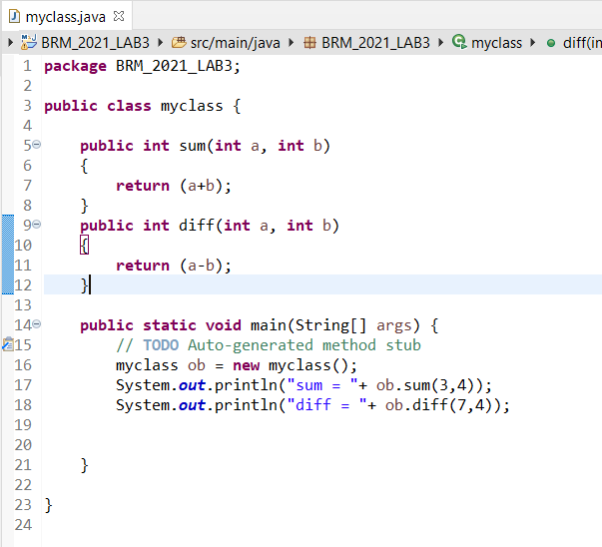

**POM.XML**

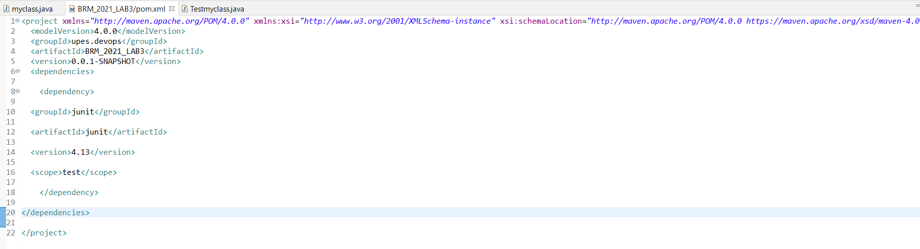

**JUNIT SUCCESS**

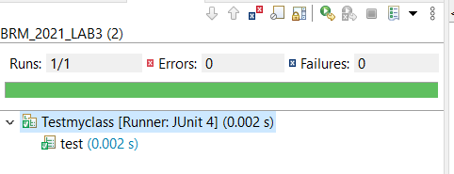

**JUNIT TEST CLASS**

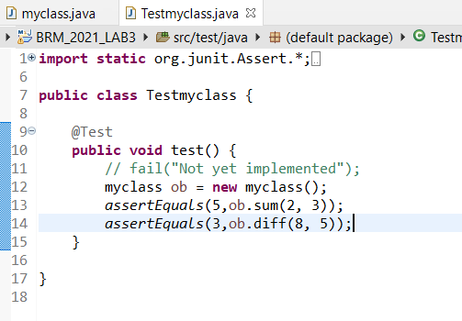

**BUILD SUCCESS**

